## 实验5 中医药主题Web设计

做一个主题为“中医药——中华优秀传统文化系列之三”网站，内容：仅限于弘扬我国历史上（1911 年以前）中医药的部分成就；

①  中医药的代表人物；

②  中医药的代表著作。

网站设计如下：

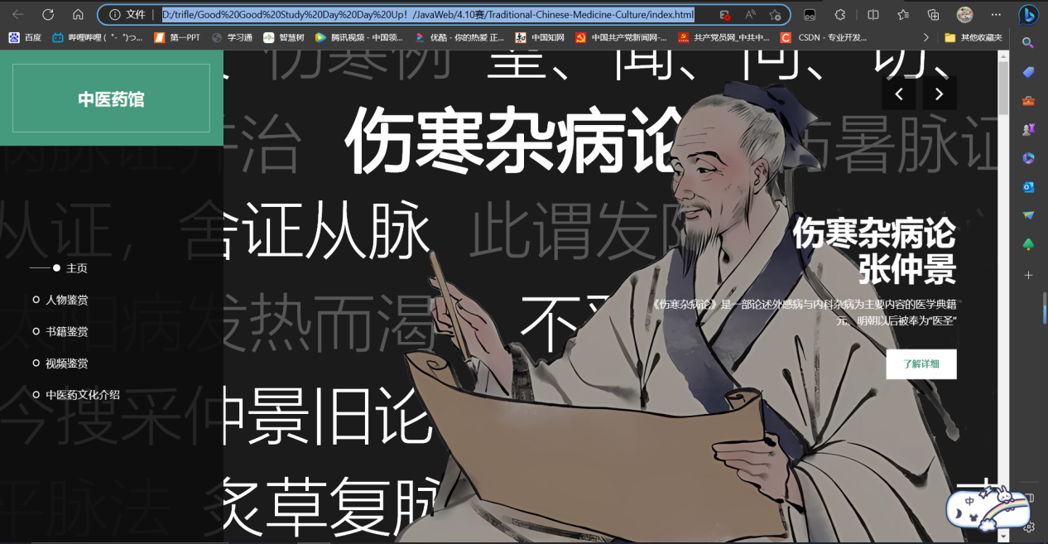

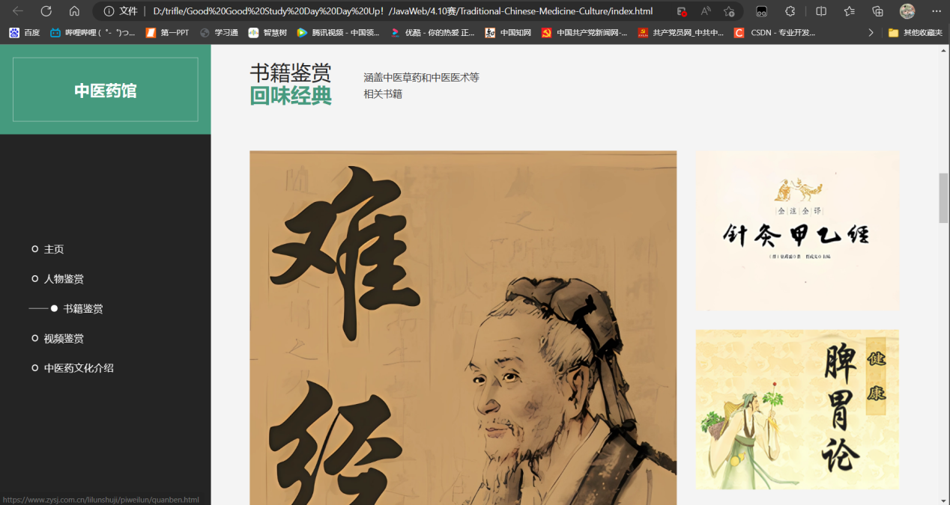

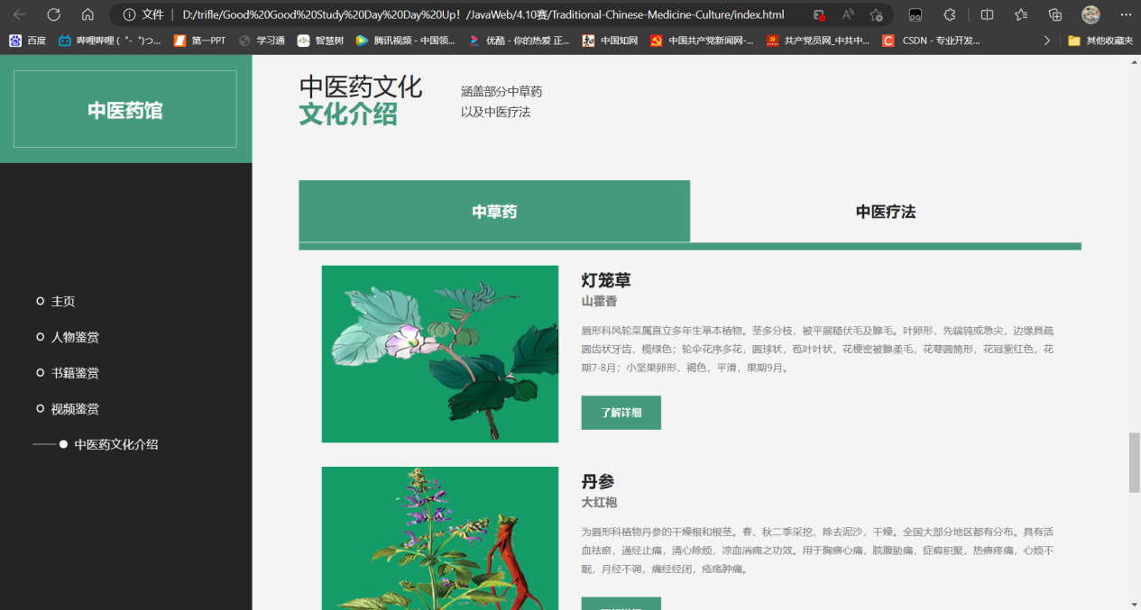

### 

### 分工如下：

|  |  |
| --- | --- |
| **负责内容** | **负责人** |
| 网页模板设计 | 冯培豪、冯楚怡 |
| Css | 冯培豪、冯楚怡 |
| Js | 冯培豪、冯楚怡 |
| Fonts | 冯培豪、冯楚怡 |
| 搜集资料、图片 | 冯培豪、冯楚怡 |